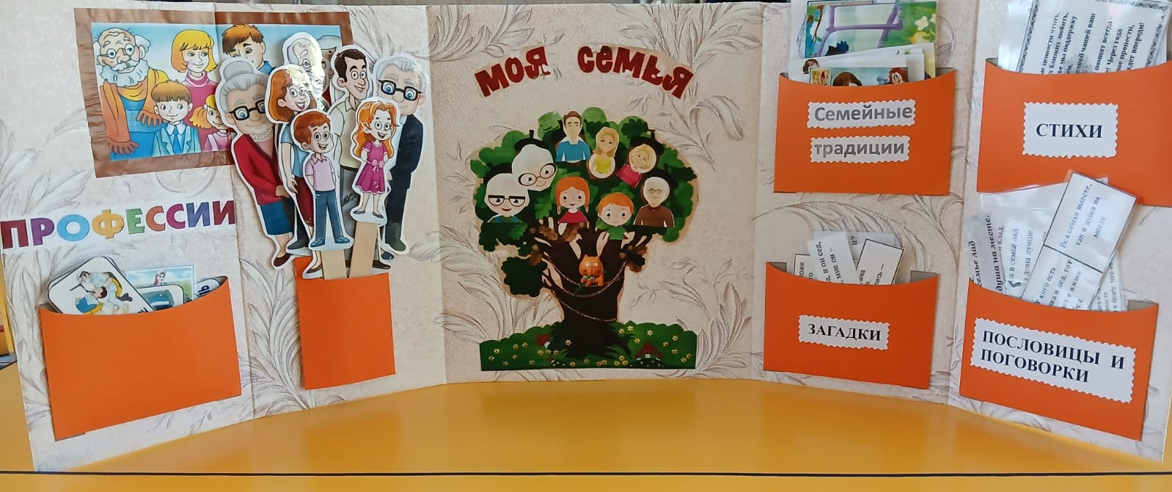
Паспорт пособия лепбук «Семья»
(Выполнил: воспитатель МДОУ «Детский сад № 236»
Емельянова Надежда Александровна)

Воспитание любви к самым близким, своей семье – неотъемлемая часть духовно-нравственного воспитания. Без названия своих корней, традиций своей семьи, без любви к своим близким нельзя воспитать полноценного человека.
Цель: Формировать у детей семейные ценности; иметь правильное представление о семье, роли матери, отца, бабушки, дедушки, брата, сестры, которые живут вместе, любят друг друга, заботятся друг о друге.
Задачи:
- расширять представление у детей о семье, как о людях, которые живут вместе, сформировать элементарные представления о родственных связях в семье, развивать умение участвовать в беседе;
- способствовать развитию связной речи, логического мышления, внимания, совершенствовать умение составлять короткий рассказ, употреблять в речи имена и отчества родных;
- воспитывать любовь, положительное взаимоотношение и уважение к членам своей семьи.
Оборудование и материалы: сюжетные картинки, пословицы, поговорки, загадки, стихи, генеалогическое дерево, игры, настольного применения.
В данном дидактическом пособии систематизирован материал по семейному воспитанию детей дошкольного возраста. Лепбук предназначен для использования в ходе совместной деятельности педагога с детьми, так и в индивидуальной форме. Может быть использован как воспитателями, так и другими специалистами ДОУ.
Данный лепбук предназначен для работы с детьми от 5-7 лет.
Работая с данным пособием группе детей или одному ребенку предлагаются различные задания, в соответствии с возрастом эти задания упрощаются либо усложняются.

В лепбуке есть кармашки, в которых размещаются карточки с пословицами, поговорками, загадками, стихотворениями, играми. Используются такие игры как, «Доскажи словечко», «Отгадай загадку», «Объясни смысл пословицы» и другие.
Также есть кармашек, в котором размещены картинки с изображением праздников и традиций, а также картинки, изображающие членов семьи и домашние традиции. Они могут использоваться как в индивидуальных беседах, в составлении описательных и сюжетных рассказов о семье.
В отдельном кармашке есть игра «Профессии». Можно использовать в составлении описательного рассказа о члене семьи, используя карточки с профессиями.
Игра «Назови правильно» предполагает речевую игру по названию разных поколений женщин – от девочки до бабушки и мужчин – от мальчика до дедушки. Задание перед ребенком ставит задачу: определить степень родства между членами семьи.
Так же карточки из лепбука дети могут использовать для сюжетно- ролевой игры в настольном варианте, используя карточки с профессиями, с семейными традициями и карточки на деревянных держателях с изображениями членов семьи (мама, папа, сын, дочка, две бабушки и два дедушки).
